TABEL TRANSKIP PERCAKAPAN/ TUTURAN 14 INFORMAN MASYARAKAT JALAN BAWAL KENANGA
LINGKUNGAN XIX BELAWAN BAHAGIA

No | Tindak Tutur dan Prinsip Kesantunan Berbahasa | Tuturan
1. | Tindak Tutur Lokusi  (Pertanyaan) | Bu Idah : "Kumat lagi sakit gigi kau ya Rafa? ".  Rafa : "Bising kali udah tau sakit pun ditanya lagi (sambil menendang dinding rumahnya)"  Bu Idah : "Kimak kali kau Rafa ya, hebat kali kau udah sampek nendang rumah".  "Kumat lagi sakit gigi kau ya Rafa? ".
2. | Tindak Tutur Lokusi | Kak Santi : "sekarang aman kalikita ya kangadak perang lagi kalau tidak biasanya setiap sore gini sibuk awak mencari anak biar gak perang".  Bu Jenah : "iyalah kayak mana mau perang lagi bandit-banditnya udah ditangkapin semua sebagian pun udah ke Malaysia".  Alfi : "bentar lagi perang lagi disini"  Kak Santi : "mulut kau itu, ku benamkan kau dilaut itu kalau perang".  Fahri : "Ibu sama kakak kan gak tau di Bagan udah mulai perang lagi tadi malam banyak yang luka, terus kemarin katanya anak jalan bawal udah mulai di ganggu sama anak jalan Belanak sekali kami maafin nanti kalau sempat diganggunya lagi nyerang kami semua yang ada dijalan Bawal sama Kenanga bersatu kami bantai anak jalan Belanak, udah buat perjanjian kami".  Penulis : "Masih katanya kan belum pasti? Gak usah lah cari ribut lagi jangan hanya karena dengar kata-kata dari orang jadi perang lagi disini".  Fahri : "yaudah gak percaya gak usah"  "Ibu sama kakak kan gak tau di Bagan udah mulai perang lagi tadi malam banyak yang luka, terus kemarin katanya anak jalan bawal udah mulai di ganggu sama anak jalan Belanak sekali kami maafin nanti kalau sempat diganggunya lagi nyerang kami semua yang ada dijalan Bawal sama Kenanga bersatu kami bantai anak jalan Belanak, udah buat perjanjian kami".
3. | Tindak Tutur Perlokusi | Dian : "Ihh dekk bapak kau pergi naik kereta ditinggalkannya kau, wayo lahh kasihan kali kena tinggal iyawww (sambil tertawa)".  Rafly : "Bapakkkkk (menjerit sambil menangis kuat). Anjeng babi kau Dian".  Penulis : "Ehhh gak boleh pantang ngomong gitu dek, bapak adek cuma isi minyak doang gak jalan-jalan, bilang dulu astaghfirullahaladzim bilang".  Rafly: "Astaghfirullahaladzim, gitu kan kak Wina".  "Ihh dekk bapak kau pergi naik kereta ditinggalkannya kau, wayo lahh kasihan kali kena tinggal iyawww (sambil tertawa)".
4. | Tindak Tutur Ilokusi  (Direktif) | Dani : " Halo Fahri, kau dimana? di Bagan kau kan, pulang kau sekarang juga disana ada perang".  Fahri : " ohh iya bang, pulang sekarang aku ni kerumah".  Halo Fahri, kau dimana? di Bagan kau kan, pulang kau sekarang juga disana ada perang"
5. | Maksim Kebijaksanaan | Dian : "Sri baksonya beli 5 ya pedas semua gak usah pakek kecap"  Asri : "Oke kak"  Dian : "Wee kelen mau bakso? ambil aja lah nanti aku yang bayar"  Kak Santi : "Betulah kau nanti uang kau gadak gak kau bayarin kami"  Dian : "Ihh sepele kali anda ya ku borong semua bakso ini pun bisa, udah ambil aja ada uang aku ni"  "Ihh sepele kali anda ya ku borong semua bakso ini pun bisa, udah ambil aja ada uang aku ni"
6. | Maksim Penerimaan | Kak Sabar : "Pinjam cas kau dulu Sri"  Asri : "aku makek loh kak batere aku gadak"  Kak Sabar : "udah lah gak usah kau pelit kali pokoknya aku pinjam cas kau sekarang bentar aja pun"  Asri : "yaudh kak ambil lah ini casnya"  "udah lah gak usah kau pelit kali pokoknya aku pinjam cas kau sekarang bentar aja pun" dan pada tututan Asri "yaudh kak ambil lah ini casnya"
7. | Maksim Kemurahan | Wak Liah : "Dani boleh pinjam kereta kau bentar ke pajak, nanti uwak isi minyaknya".  Dani : "Pakek aja lah wak tak usah pala uwak isikan minyaknya".  Setibanya pulang dari pajak wak Liah mengembalikan sepeda motor Dani.  Wak Liah : "Dani ini kuncinya, itu minyaknya udah uwak isikan ya".  Dani : "Ya allah kenapa lah uwak isikan pulak, makasih banyak ya wak".  Wak Liah : "Sama-sama makasih juga ya"  "Dani ini kuncinya, itu minyaknya udah uwak isikan ya"
8. | Maksim Kerendahan Hati | Kak Santi : "Cantik kali baju kau ya Tia, motifnya itu suka kali kakak liatnya".  Sintya : " ohh iya dong, baju mahal ni bestiee makanya cantik dipakai ditambah lagi yang makai pun orangnya cantik jadi makin bersinar dia".  Kak Santi : "ihh jijik kali dengarnya"  Penulis : "agak sedikit sombong ya guyss (sambil tertawa)"  Sintya : "gak loh we, baju lama ini dibeli mamak awak cuma baru awak pakek"  "gak loh we, baju lama ini dibeli mamak awak cuma baru awak pakek"
9. | Maksim Kecocokan | Asri : "Kak Dian harga sandal Ando itu berapa kak?"  Dian : "Ando harganya 80ribu disana"  Asri : "ihh gak bisa kurang lagi kak, mahal kali pulaknya sampek 80 ribu (sambil memukul lengan Dian)".  Dian : "Sakit anjeng, gak bisa kalau mau murah kau beli aja sandal swallow".  Sintya : "Emang segitu loh harganya kak Asri udah murah lah itu, kak Dian awak titip kaos kaki yang 3 10 ribu ya".  Dian : "Gadak lagi dek 3 10 sekarang 1 5 ribu".  Sintya : "Yaudah kak awak beli 2 ya warna hitam".  Dian : "Oke dek, kau jadi gak Asri? Aku mau pergi ni terlambat nanti aku".  Asri : "Jadi kak ini uangnya, warnanya terserah ya kak yang penting nomor 38".  Dian : "Oke"  "Yaudah kak awak beli 2 ya warna hitam", dan pada tuturan Asri "Jadi kak ini uangnya, warnanya terserah ya kak yang penting nomor 38"
10. | Maksim Kesimpatian | Rafly : "Aduhhhh bapakk (sambil menangis menjerit memanggil bapaknya)"  Rafa : "Bukan aku ya pak yang buat dia jatuh, dia jatuh sendiri"  Fahri : "Yaa kasihan kali jatuh ya, ihh berdarah banyak kali itu darah kau berceceran (sambil tertawa)"  Dani : "Mau lah habis semua darah di tubuh kau itu dek (sambil tertawa)"  Rafly : "Anjeng kelen, Babi kelen, Kimak kelen semuanya".  Sintya : "Ehh dek mulut kau lancar kali".  Kak Santi : "Udah lah kelen ni jahat kali, kau gendong dulu Tia adek kau itu bawa kerumah, kasihan juga dia menangis menjerit gitu"  "Udah lah kelen ni jahat kali, kau gendong dulu Tia adek kau itu bawa kerumah, kasihan juga dia menangis menjerit gitu"
11. | Maksim Kesimpatian | Wak Liah : "bilangkan sama bu Jenah matikan air ya Tia"  Sintya : "iyo"  Wak Liah : "jangan lupa kau bilangkannya nanti melimpah air uwak itu"  Dea : "iyo oo ooo ooo ooo (dengan nada mengejek seperti nada suara ambulans)  Sintya : "iyoo ooo ooo ooo (mengikuti Dea)  Wak Liah : "memang kimak kelen ya, gadak sopan santun kelen lagi sama orang tua"  Asri : "apalah kelen we, udah wak pulang aja nanti awak bilang kan sama bu Jenah"  Penulis : "sopan lah kelen sikit sama orang tua, udah besar kan bukan anak-anak lagi ngomong itu pakek etika yang bagus"  Sintya : "iya bu guru, dah lah we ada kak Wina takut aku nanti gak mau pulak dia lagi bantu aku kerjain PR"  Asri dan Dea : "wooooo takutnya kau"  "apalah kelen we, udah wak pulang aja nanti awak bilang kan sama bu Jenah"

DAFTAR GAMBAR/ DOKUMENTASI

1. Gambar Tempat Penelitian
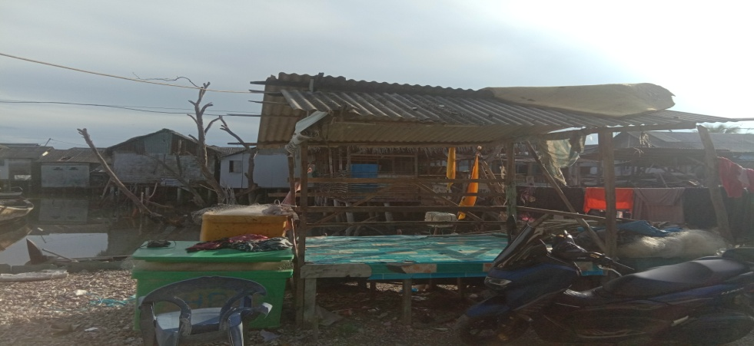

Gambar 1.1 Pondok depan rumah penulis.
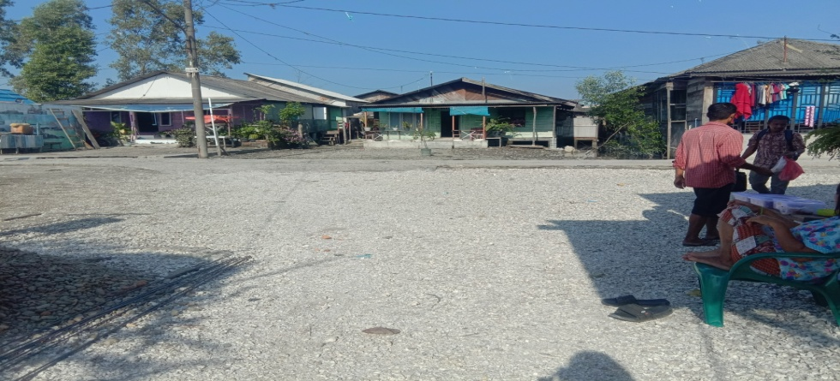

Gambar 1.2 Lapangan Lingkungan XIX.
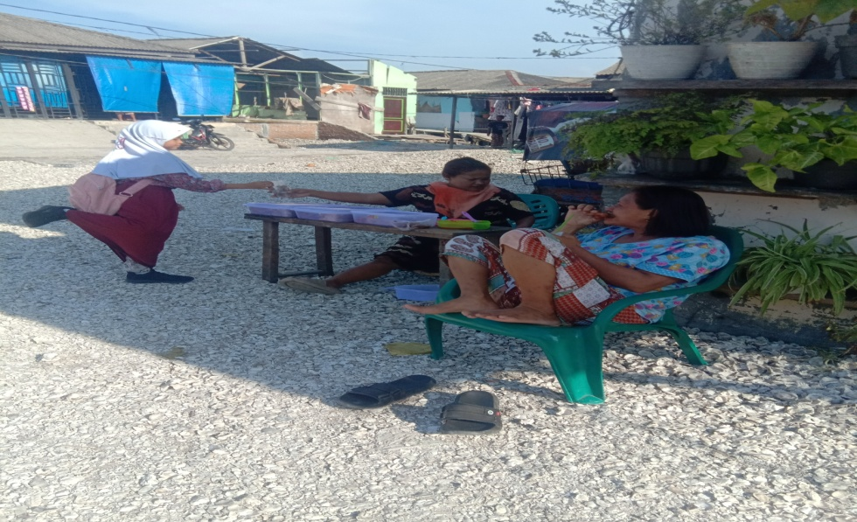

Gambar 1.3 Penjual Bakso Bakar di Lapangan.
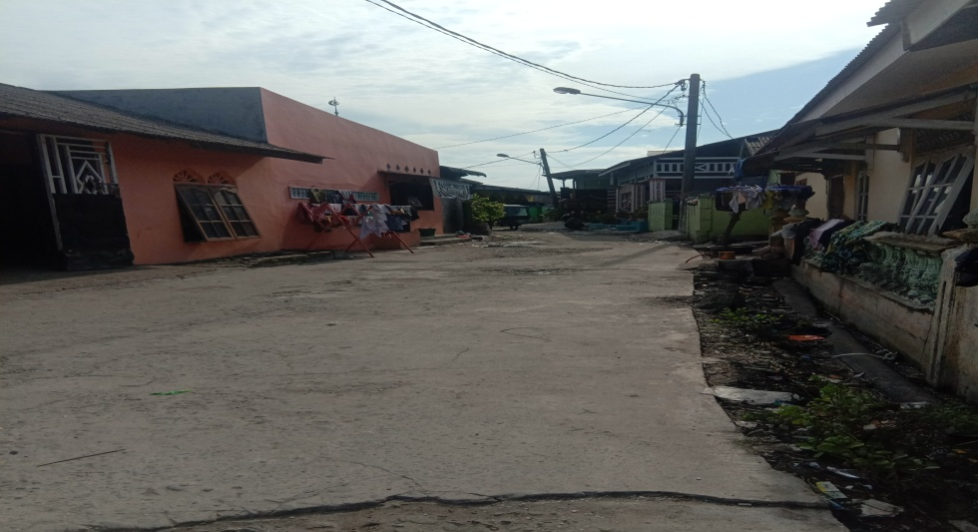

Gambar 1.4 Jalan Bawal Kenanga.
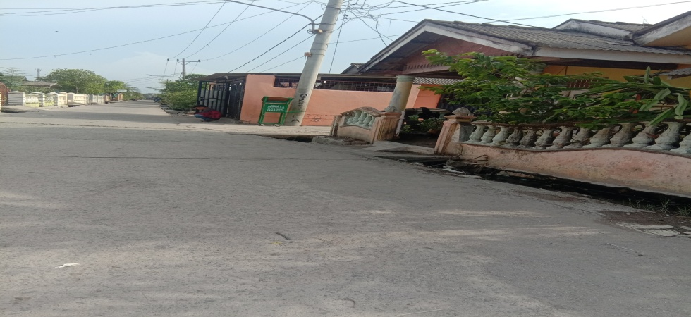

Gambar 1.5 Depan jalan Bawal Kenanga.
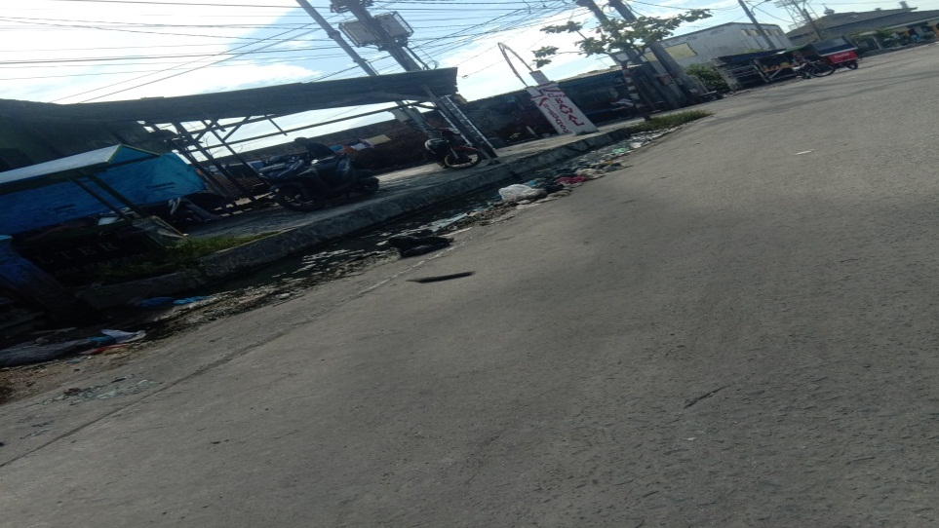

Gambar 1.6 Tugu Depan Lingkungan XIX.
2. Gambar Informan
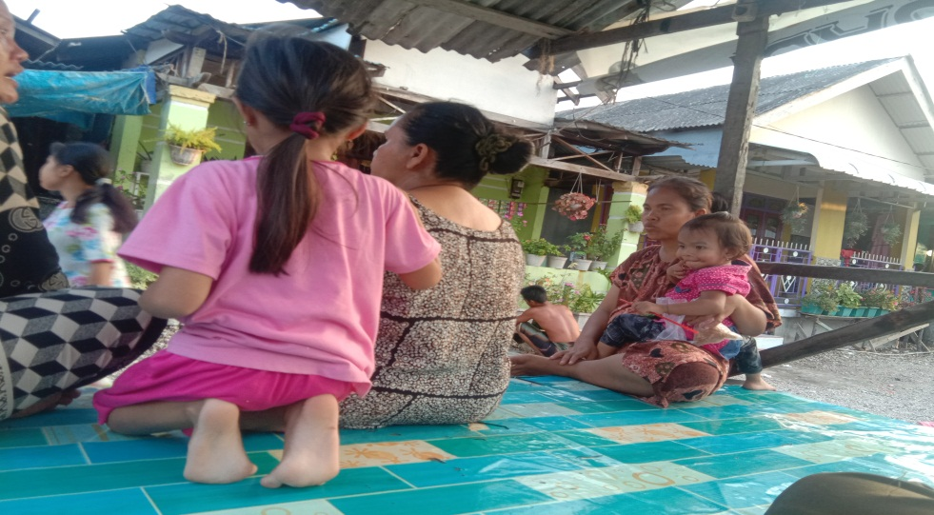

Gambar 2.1 Sebagian Informan di Pondok
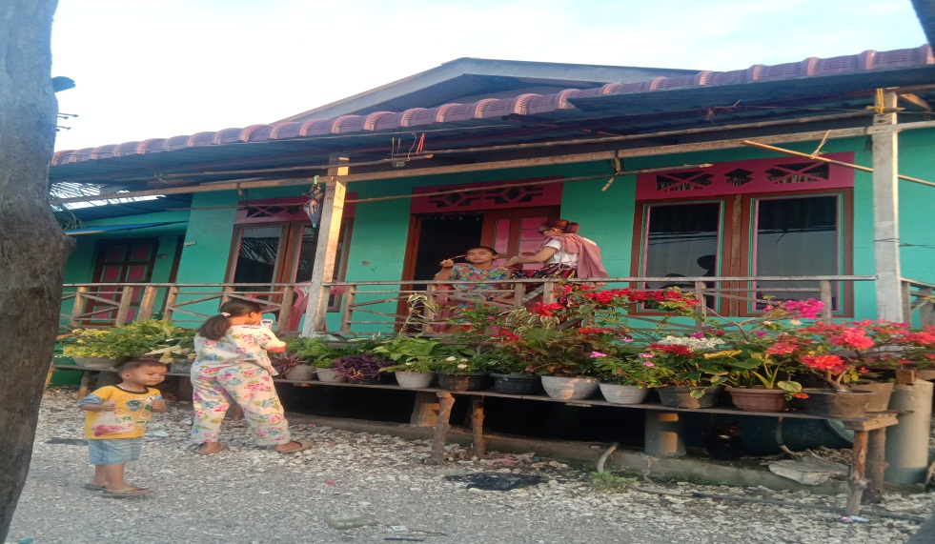

Gambar 2.2 Sebagian Informan di Teras Bu Idah
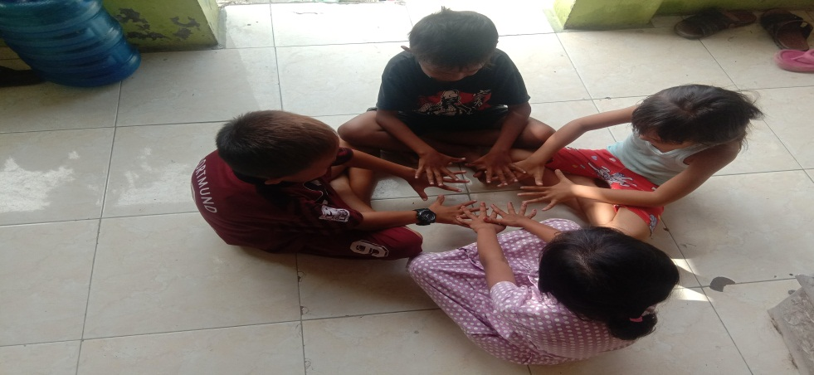

Gambar 2.3 Beberapa Anak Main di Teras Penulis

Gambar 2.4 Dian

Gambar 2.5 Bu Zaenah
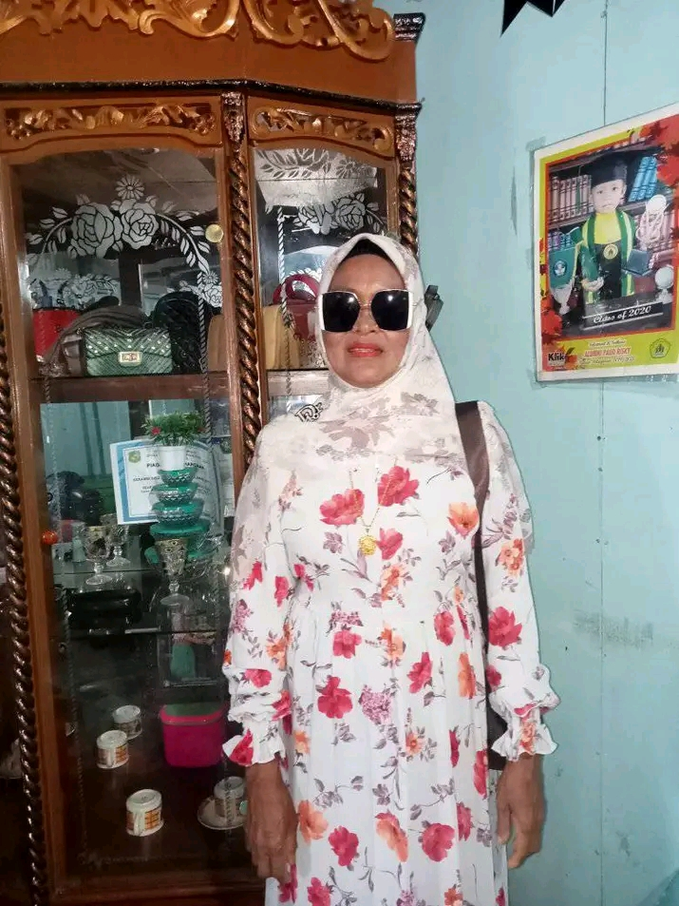

Gambar 2.6 Wak Liah
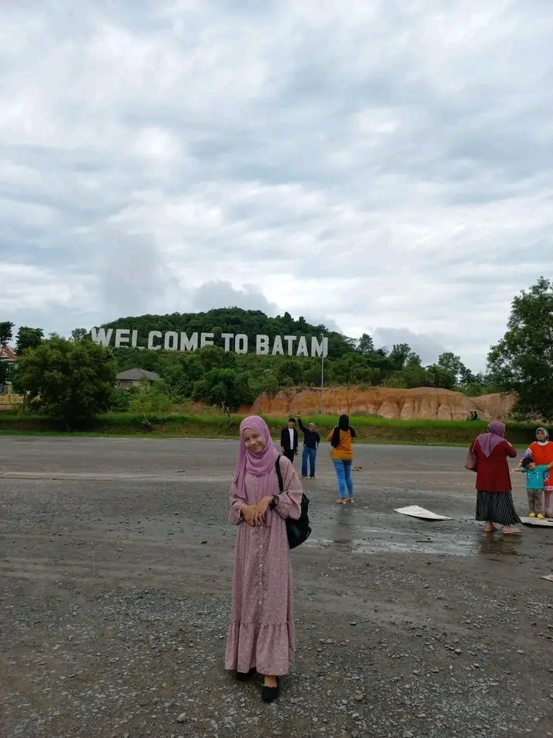

Gambar 2.7 Sintya
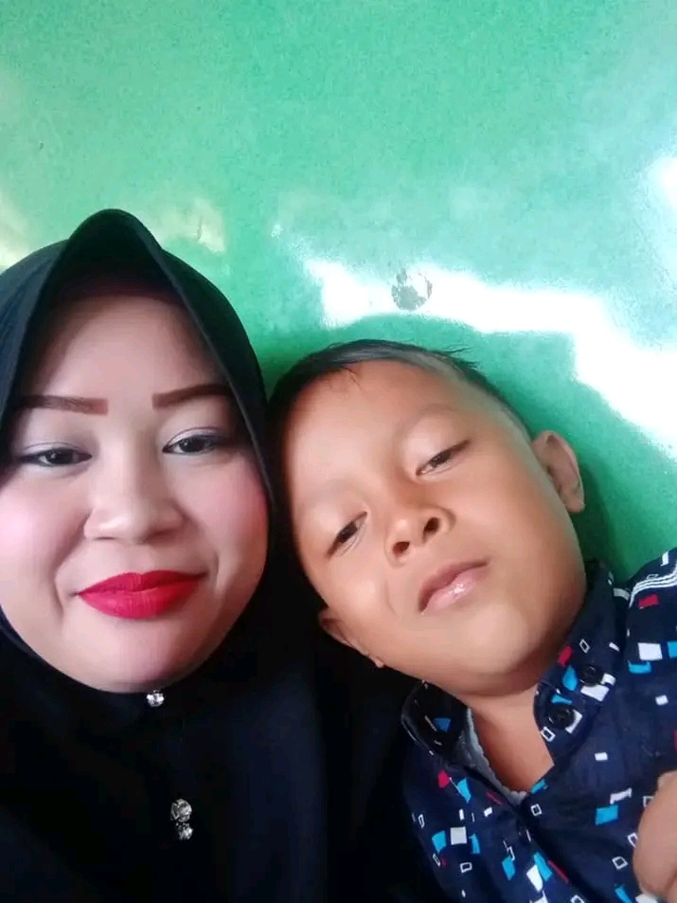

Gambar 2.8 Bu Idah dan Rafa
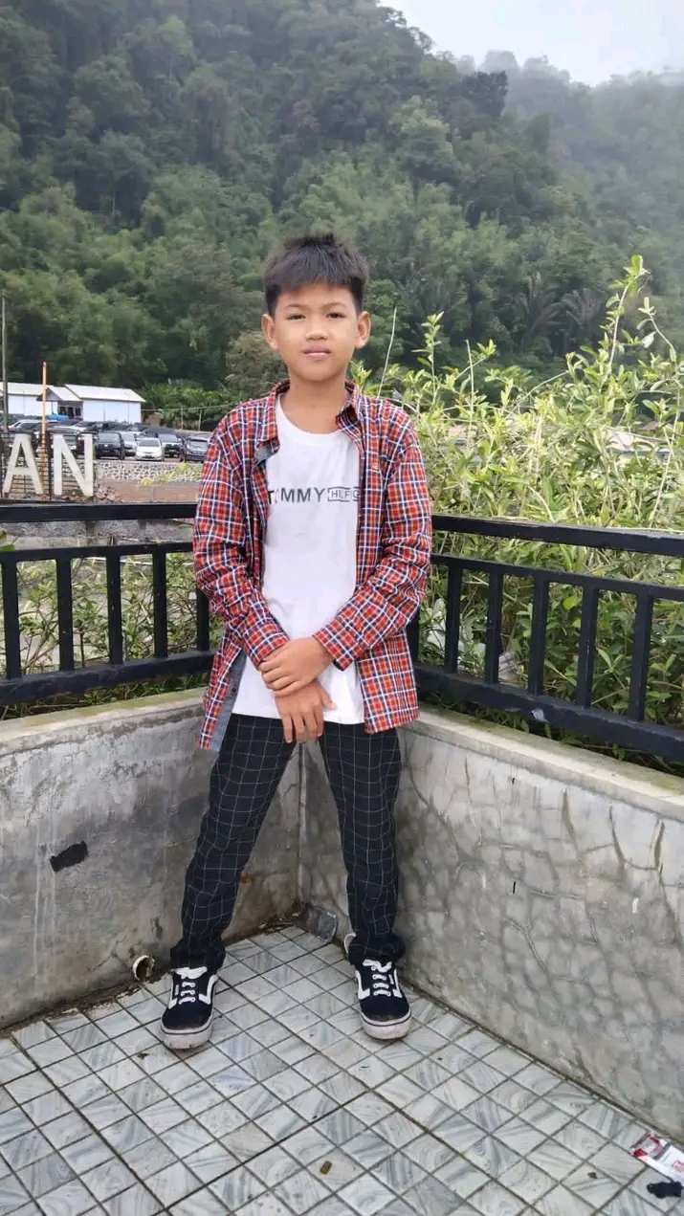

Gambar 2.9 Alfi
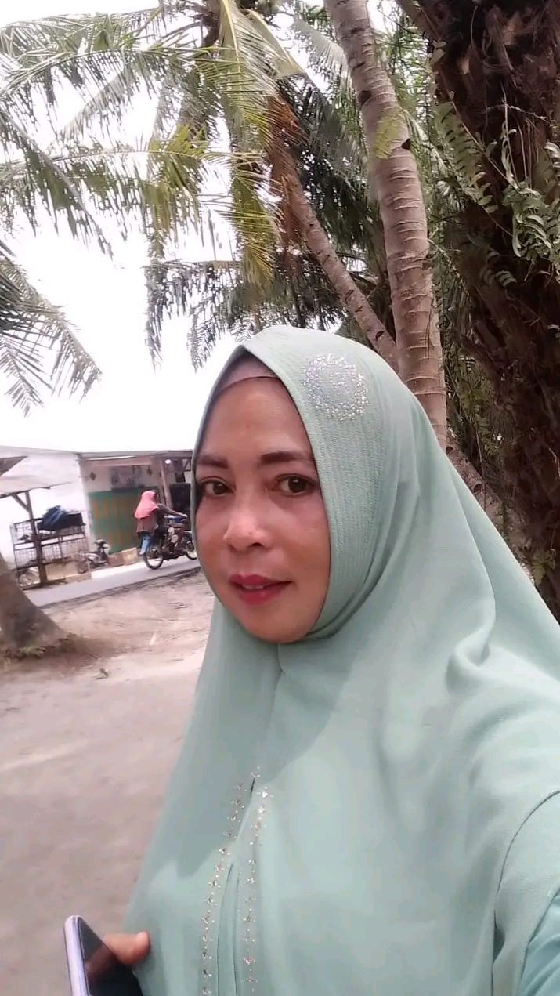

Gambar 2.10 Kak Sabar
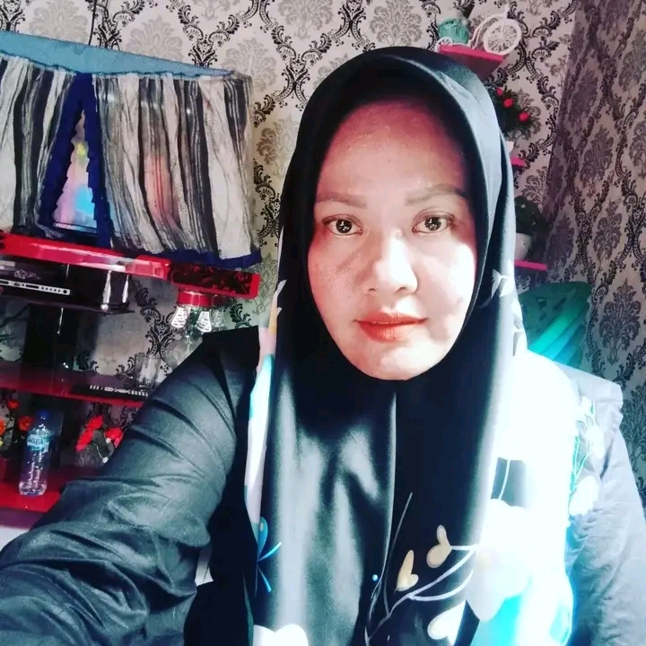

Gambar 2.11 Kak Santi
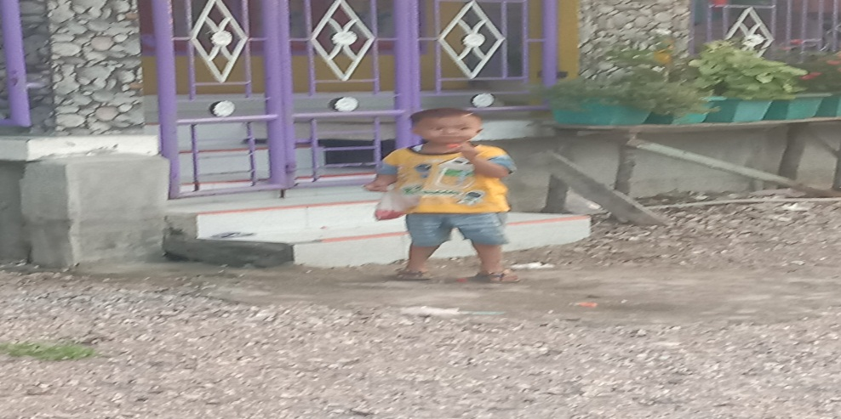

Gambar 2.12 Rafly

Gambar 2.13 Dani

Gambar 2.14 Fahri
Gambar 2.15 Dea

Gambar 2.16 Penulis mengolah data

